Tantangan bahasa Australia membatasi potensi nasional

Warga Australia yang berbicara bahasa selain bahasa Inggris terkucilkan dan tertinggal dalam komunikasi informasi penting.

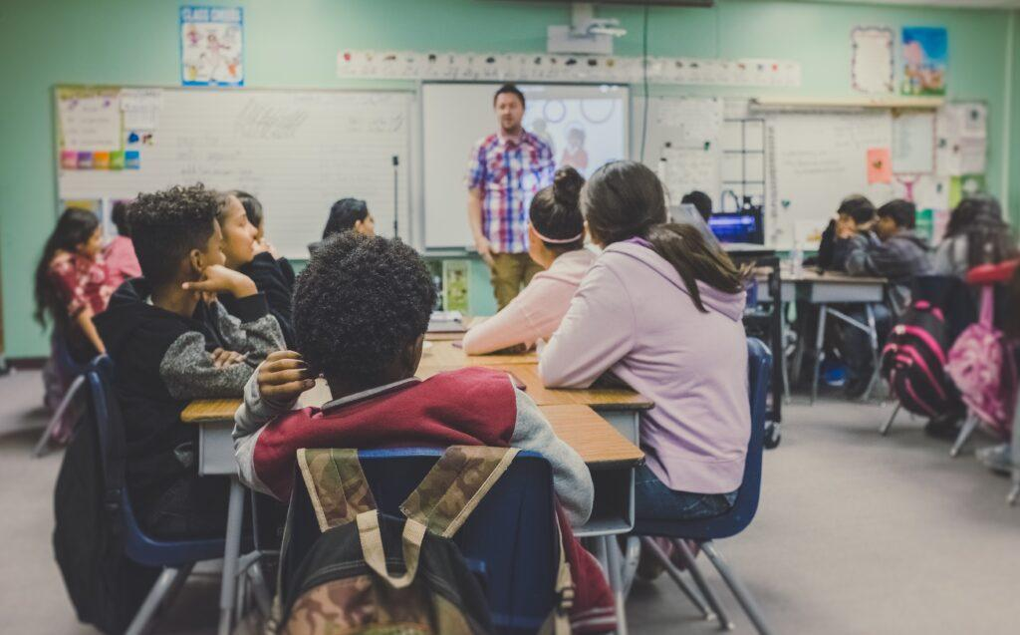
Diterbitkan pada 22 Agustus 2022

Orang tua yang bahasa pertamanya bukan bahasa Inggris mungkin akan merasa lebih sulit untuk mendapatkan informasi dari sekolah anak mereka. : Kenny Eliason, Unsplash CC BY 4.0

Penulis

Ingrid Piller
Universitas Macquarie

Editor

Reece Hooker
Reece Hooker, Asisten Produser, 360info Asia-Pasifik

DOI

10.54377/09e0-b6c3

Ketika Yu Qi (bukan nama sebenarnya) mendapati putranya tertinggal di sekolah, ia tidak memiliki cara untuk mencari tahu mengapa dan bagaimana ia bisamembantu putranya. Setelah mengalami cedera di tempat kerja, Venus (bukan nama sebenarnya) diminta oleh atasannya untuk menunda mencari pertolongan medis hingga ia menyelesaikan shift kerjanya. Dia tidak menyadari hak-haknya.

Yu Qi dan Venus merupakan korban dari kendala bahasa di Australia yang secara serius mempengaruhi kesejahteraan mereka. Hambatan bahasa dapat membuat komunikasi publik tidak dapat diakses dan mengecualikan orang dari partisipasi yang adil dalam pendidikan, pekerjaan, perawatan kesehatan, kesejahteraan, dan semua aspek kehidupan sosial.

Jumlah orang yang mengalami pengucilan karena bahasa cukup tinggi. UNESCO memperkirakan bahwa 40 persen siswa di seluruh dunia mengalami ketidaksesuaian antara perbendaharaan bahasa mereka dan bahasa pengantar. Bahkan di negara-negara OECD, kemampuan literasi lebih dari 30 persen populasi orang dewasa tidak cukup untuk menghadapi tuntutan birokrasi yang kompleks.

Hambatan bahasa dapat berhubungan dengan pilihan bahasa, media, dan platform.

Hambatan pilihan bahasa muncul ketika lembaga-lembaga mengistimewakan satu bahasa tertentu dalam komunikasi dengan populasi multibahasa. Hambatan ini sebagian besar mempengaruhi minoritas migran dan penduduk asli. Ketidaksesuaian antara bahasa lembaga dan bahasa pemangku kepentingan dapat menjadi hal yang mengerikan. Penelitian di Australia, misalnya, menemukan bahwa sekolah-sekolah mengkomunikasikan informasi pendaftaran secara eksklusif dalam bahasa Inggris, meskipun hingga 98 persen keluarga di daerah tersebut berbicara dalam bahasa selain bahasa Inggris.

Bahkan orang-orang yang berbicara bahasa institusi dengan baik mungkin dihadapkan pada hambatan bahasa karena institusi biasanya lebih memilih media tertulis. Komunikasi tertulis sering kali tidak sesuai dengan tingkat pendidikan audiens. Keterbacaan pembatasan COVID-19 yang diterbitkan oleh Departemen Kesehatan NSW, misalnya, ternyata ditujukan untuk pembaca dengan pendidikan tinggi. Ini berarti banyak orang tidak memiliki kesempatan yang adil untuk memahami apa yang diminta dari mereka. Meskipun demikian, anak-anak berusia 13 tahun dan orang-orang dengan disabilitas intelektual didenda karena tidak mematuhi pembatasan ini.

Kedua bentuk hambatan bahasa ini semakin meningkat dengan hambatan ketiga, di mana platform komunikasi sebuah institusi mungkin tidak dapat diakses secara merata. Dengan semakin banyaknya komunikasi yang didigitalisasi, orang-orang yang tidak memiliki akses komputer atau dengan tingkat literasi komputer yang rendah dapat dikecualikan dari informasi penting. Sebagai contoh, otoritas kesehatan di provinsi Nusa Tenggara Barat, Indonesia, menyediakan informasi tentang cara menghentikan penyebaran COVID-19 sebagian besar di web. Namun, hanya 20 persen dari populasi yang menggunakan teknologi digital untuk mengakses materi tertulis.

Masalah yang dihadapi Yu Qi adalah kendala pilihan bahasa: bahasa dominannya adalah bahasa Mandarin, dan ia merasa kewalahan dengan informasi tertulis dalam bahasa Inggris yang ia terima dari sekolah anaknya. Pada saat yang sama, ia tidak memiliki kepercayaan diri dalam berbahasa untuk meminta atau menghadiri wawancara antara orang tua dan guru. Oleh karena itu, ia mengandalkan informasi yang dapat ia peroleh dari putranya, dari orang tua Tionghoa lainnya, dan ia mencari les ekstrakurikuler dari layanan bahasa Mandarin komersial. Dia tidak mengetahui bahwa layanan penerjemahan yang disponsori pemerintah ada di Australia, yang dapat membantu memediasi komunikasinya dengan sekolah anaknya.

Venus mengalami kendala bahasa yang berbeda: karena dibesarkan di Afrika Barat, ia fasih berbahasa Inggris. Namun, tingkat melek hurufnya rendah, dan dia hampir tidak memiliki pengetahuan tentang undang-undang kesehatan dan keselamatan kerja Australia, hak cuti, dan ketentuan kompensasi pekerja. Oleh karena itu, yang bisa ia lakukan hanyalah “berdebat” dengan supervisornya. Dia tidak dapat memulai proses birokrasi tertulis untuk mendokumentasikan cederanya dan mengajukan klaim yang akan menjamin perawatan yang tepat dan mengurangi konsekuensi kesehatan jangka panjang.

Mendukung keragaman bahasa adalah masalah keadilan sosial. Ini adalah titik awal untuk membuat lembaga-lembaga lebih mudah diakses dan inklusif. Australia membuat rencana di tingkat nasional pada tahun 1980-an dengan Kebijakan Nasional tentang Bahasa. Namun, setelah tidak digunakan lagi, Kebijakan Nasional tentang Bahasa memerlukan pembaruan untuk melayani kebutuhan komunikasi yang berubah dari waktu ke waktu.

Rencana akses bahasa yang komprehensif dan efektif mencakup penyediaan materi terjemahan dan layanan penerjemahan yang diperlukan. Rencana ini juga mencakup rantai komunikasi yang kuat, di mana orang-orang yang memiliki kemampuan baca tulis rendah memiliki kesempatan untuk membicarakan berbagai hal sesuai kebutuhan. Dan penilaian kebutuhan terhadap platform yang paling sesuai untuk berkomunikasi dengan populasi sasaran akan membantu rencana tersebut dapat diakses dan inklusif.

Tidak ada ukuran yang cocok untuk semua, namun menyediakan informasi dalam bahasa pemangku kepentingan utama, dan menyesuaikan media dan platform komunikasi dengan kapasitas mereka adalah kunci untuk menjangkau semua orang di masyarakat.

Di dunia yang memiliki keragaman bahasa, para institusi kemungkinan besar sudah memiliki orang-orang dengan keterampilan linguistik yang tepat di antara jajaran mereka. Memanfaatkan dan menghargai keterampilan linguistik tersebut akan membuka potensi dan memungkinkan institusi dan individu untuk berkembang. Seperti yang telah ditunjukkan oleh pandemi COVID-19, komunikasi merupakan aspek penting dalam kesiapsiagaan dan tanggap bencana. Saat kita mengambil pelajaran dari dunia pasca pandemi, setiap lembaga dapat mengambil manfaat dengan memiliki gugus tugas bahasa dan komunikasi. (VDJ)

Ingrid Piller adalah Profesor Terhormat Linguistik Terapan di Macquarie University, Sydney, Australia. Ia adalah penulis buku Linguistic Diversity and Social Justice. Penelitiannya dalam komunikasi antarbudaya, pembelajaran bahasa, dan multibahasa tersedia di Language on the Move, dan dia men-tweet tentang keragaman linguistik di @lg_on_the_move.

Penelitian Profesor Piller telah menerima dana dari Australian Research Council (ARC) dan Humboldt Foundation.

Artikel ini diterbitkan di bawah Creative Commons oleh 360info™.

Artikel ini sudah terbit dalam Bahasa Inggris pada tanggal 22 Agustus 2022 di 360info.org

